**西城教育研修学院2021—2022学年度第二学期**

**小学第03周研修活动安排**

（2022年03月07日—2022年03月11日）

**关于西城区2021年新任语文教师培训及考核工作的通知**

各小学：

现对2021年新任语文教师培训及考核工作做如下安排，请各校按要求开展工作，确保新任教师培训工作顺利完成。

一、新任教师要完成一节“出师课”。

按照要求，2021-2022第二学期，由新任教师自己选定教学内容，由学科主管研修员会同校级指导教师（没有指导教师的学校由教研组长负责）共同听课，给出具体考核意见。根据要求安排如下：

1.语文学科出师课的听课以观看录像课的方式进行。

请各学校的新任教师录制一节课。具体要求为：以本学期教材中一个教学内容（精读、略读、习作等）为载体，完成一课时的教学设计及课堂教学实施，并将此制成光盘。光盘中包含的内容有：教案（word格式）、教学课件、课堂教学实录（mp4格式）。光盘盒封面（或者盘面）上请注明“学校+年级+学科+新任教师姓名+课题”等信息。注意：一名新任教师的授课内容录制在一张光盘上。教案模板见附件。

2.上交光盘要求。

以学校为单位，3月31日（周四）当天将光盘送到西城区教育研修学院南楼404（杨智老师处）。若学校里的新任教师比较多，请将光盘分别装档案上交。请务必按时上交。

3.以学校为单位填写“出师课信息表”。

各学校主管领导听课后填写语文学科“2021年新任语文教师出师课信息表”（见附件），打印后盖校章，纸质版文件随光盘一起上交。

二、新任教师参加“ 2021小学语文新任教师教学设计能力培养策略（2）”课程学习(课程编号602502)。

1.登陆研修网继教平台，报名此课程。

2.按照通知要求，参加课程学习。本学期预设两次课程学习。

西城区教育研修学院小学部

2022年3月1日

**附件：**

**2021小学语文新任教师教案**

**授课时间： 年 月 日**

|  |  |  |  |  |  |  |  |  |  |
| --- | --- | --- | --- | --- | --- | --- | --- | --- | --- |
| 课程基本信息 | | | | | | | | | |
| 学校 |  | 姓名 | |  | | 学科 |  | 年级 |  |
| 版本 |  | | 课题 |  | | | | | |
| 教学背景分析（体现单元整体备课） | | | | | | | | | |
| 教材分析：  学情分析： | | | | | | | | | |
| 教学目标 | | | | | | | | | |
| 教学目标：  教学重点：  教学难点： | | | | | | | | | |
| 教学过程 | | | | | | | | | |
| 教学环节 | 主要师生活动 | | | | | | | | |
|  |  | | | | | | | | |
| 板书设计 | | | | | | | | | |
|  | | | | | | | | | |
| 作业内容 | | | | | | | | | |
| 基础性作业 | | | | | 发展性作业  （分层、弹性和个性化作业） | | | | |
|  | | | | |  | | | | |
| 课后反思 （300字左右）  重点阐述对 “聚焦学科核心素养 打造高效学习课堂”落实情况。 | | | | | | | | | |
|  | | | | | | | | | |

表格中不好呈现内容，可加附页体现

请以“学科+年级+姓名”命名此文件

附件：

**2021年新任语文教师出师课信息表**

小学

|  |  |  |  |  |
| --- | --- | --- | --- | --- |
| 序号 | 姓名 | 性别 | 课题 | 学校考核意见  （合格 不合格） |
|  |  |  |  |  |
|  |  |  |  |  |
|  |  |  |  |  |
|  |  |  |  |  |

**21-22学年度第二学期第一次全区研修活动**

**小学语文四年级活动通知**

活动时间：2022年 3月10日（周四）下午2:00

活动地点：各自安排

活动形式：线上研修

活动内容：

视频案例：

四下第二单元作业图谱设计研讨 西师附小 王璐、王静、英靖楠

注意事项：

1.请老师们依据案例问题进行实名制研讨，写清您的学校和姓名。（方便登统考勤）

2.活动后请在“继教管理平台”写出对此次活动的评价。

3.请老师们于2022年4月10日前完成此次网上研讨。

**2021—2022学年度第二学期 第一次全区研修活动**

**小学语文六年级活动通知**

活动时间：2022年3月10日（周四）下午2:00

活动地点：自主安排

活动形式：线上研修

活动内容：聚焦学科核心素养 统编教材使用研究

1. 统编教材第一单元教材使用说明 康乐里小学 范继涵
2. 统编教材第三单元教材使用说明 黄城根小学 邢唯

现将本次视频案例研修活动有关事宜通知如下：

第一、研修活动要求：

请老师们认真观看视频案例，结合自己的教学需求，对案例问题展开讨论。

第二、注意事项：

1.登陆西城教育研修网，在“视频案例”频道观看此课程相关案例。

2.请老师们在“案例问题”下面结合自己的思考和实践，展开研讨。（研讨时请写清校名和姓名，方便登统考勤）

3.本次活动为本学期 “聚焦学科核心素养 统编教材使用研究”六年级研修活动，活动后注意在“继教管理平台”写出对此次活动的评价。

第三、请老师们于2022年5月1日前，完成此次网上研讨。

**西城区小学英语研修活动通知（专家讲座）**

时间：2022年3月9日（周三）14:00—16:30

主题：深度学习视角下小学英语单元整体教学设计的理念与路径

专家：北京师范大学 王蔷教授

形式：视频会议

备注：

1. 此次活动是在腾讯会议上进行，会议号：113-742-389。由于会议参加人数有限，建议各校组织教师们集体学习，一个学校登录一个会议号（登录后，名称改为学校名，便于我们统计考勤）。
2. 活动结束后在研修网进行评价，截止时间为2022年3月30日。请老师们评价时写清学校和姓名（因有同名的老师，请务必写校名），方便记录考勤。

**通 知**

各小学：

为更好的总结上学期体育教研工作，布置本学期教研工作。兹定于2022年3月11日（周五），召开2021——2022学年度第二学期“西城区小学体育教研组长会”。现将有关事宜通知如下：

1. 会议时间: 2022年3月11日（周五）下午13:30
2. 会议形式： 腾讯会议。
3. 会议主题：
4. 2021年西城区小学体育教师专业技能考核与展示工作总结
5. 本学期小学体育教研工作重点介绍
6. 会议时间：2022年3月11日（周五）13:30-15:30
7. 会议号：734 350 637
8. 会议密码：220311
9. 参会人员
10. 各校体育教研组长（每校1人）
11. 西城区2021-2022学年度小学体育骨干课程全体成员（记录研修课考勤）

**小学书法学科研修活动通知**

活动主题： 骨干教师培训（一）—— 课题研究方法

参加人： 兼职教研员、西城区课题组成员、北京市课题组成员、区教研组成员

活动形式： 面授

活动日期： 2022-03-09 13:30

活动地点： 西城区教育研修学院北楼311教室

活动内容：

1、科研课题研究方法

2、课题研究实践指导

**小学美术教师挖掘教材的文化内涵，增强知识储备落实学科核心素养——造型表现、设计应用领域（二）**

|  |  |  |  |
| --- | --- | --- | --- |
| 活动主题： | 小学美术教师挖掘教材的文化内涵，增强知识储备落实学科核心素养——造型表现、设计应用领域（二 | 活动形式： | 混合式学习 |
| 活动日期： | 2022-03-09 14:00 | | | |
| 活动地点： | 腾讯会议 537-513-599 | | | |
| 主持人： | 唐颖 | | | |
| 主讲人： | 唐颖 高级教师 北京市西城区教育研修学院 | | | |
| 主题： | 全区活动   1. 专题讲座——国家质量监测指导意见（市教研员 耿鑫） 2. 学期教研活动计划 3. 落实双减，作业优化，提升教学质量。 | | | |

**小学音乐学科研修活动(面向全体教师课程)**

**活动主题：小学音乐教师单元主题教学研修之学习目标的确立（四）**

**活动时间：2022年3月9日（星期三）下午1:30**

**活动地点：网络平台**

**活动内容：学期计划交流及课例观摩**

**小学科学学科研修活动通知**

研修课程：小学科学兼职教研员与青年教师的胜任力提升课程2 （金娜负责的课程）

活动时间：2022年3月11日（周五）下午1:30

活动地点：腾讯会议（链接详见微信群）

活动内容：

一、专家讲座

主题：如何撰写文献综述与进行小专项研究（研究视角：深度学习、高阶认知）

主讲人：张祥兰（北京市教育学院）

二、研讨交流

提示：本课程是针对骨干二组与新任教师参与的活动。

**小学道德与法治学科1-6年级研修活动通知**

**研修活动主题：**小学道德与法治学科基于单元主题教材解读

**研修活动时间：**2022年 3月 9 日（星期三）上午8：30

**研修活动地点：**“腾讯会议”线上活动

会议号：667-738-585 会议密码：970544

研修活动内容：

1. 小学道德与法治四年级下册教材解读

主讲：西城区宣武师范学校附属第一小学 刘雪龙老师

1. 小学道德与法治五年级下册教材解读

主讲：西城区中古友谊小学 赵虎老师

1. 小学道德与法治六年级下册教材解读

主讲：西城区育民小学 贾涛老师

1. 文件学习

《北京市中小学文科类作业指导手册》

《北京市西城区义务教育阶段学科作业设计与实施指导意见》

主讲：西城区教育研修学院 白富斌老师

**备注：**

1.请1-6年级道德与法治教师按时加入会议参加活动。

2.请老师们以“学校（简称）+姓名”的实名方式加入会议。

3.研修活动结束一周内进入继教系统做好继教评价。

**附件：西城区教育学会小学道德与法治专业委员会论文评选通知（见下页）**

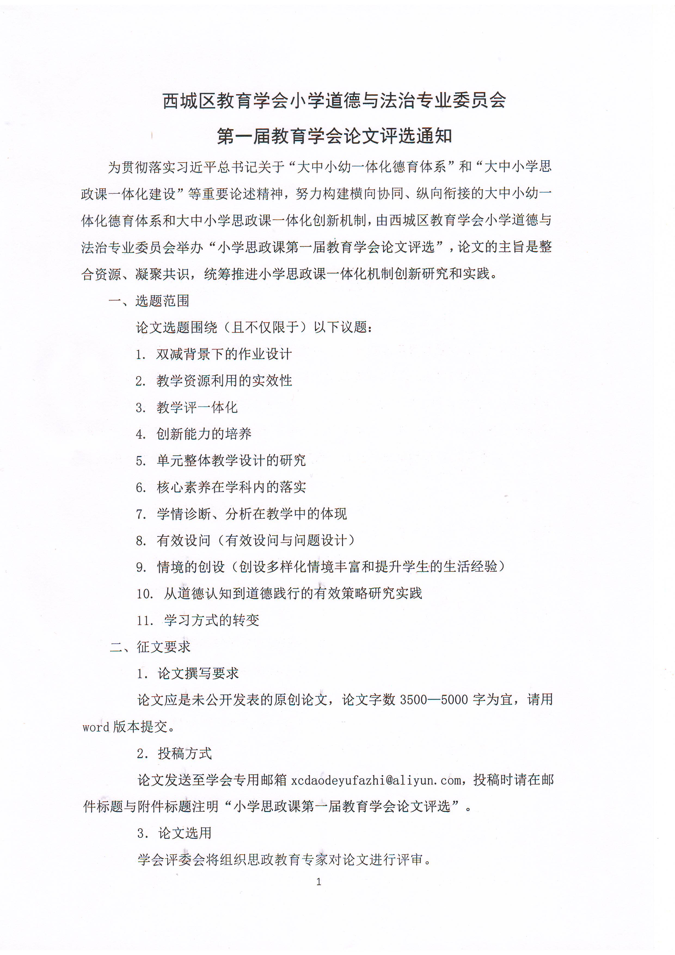

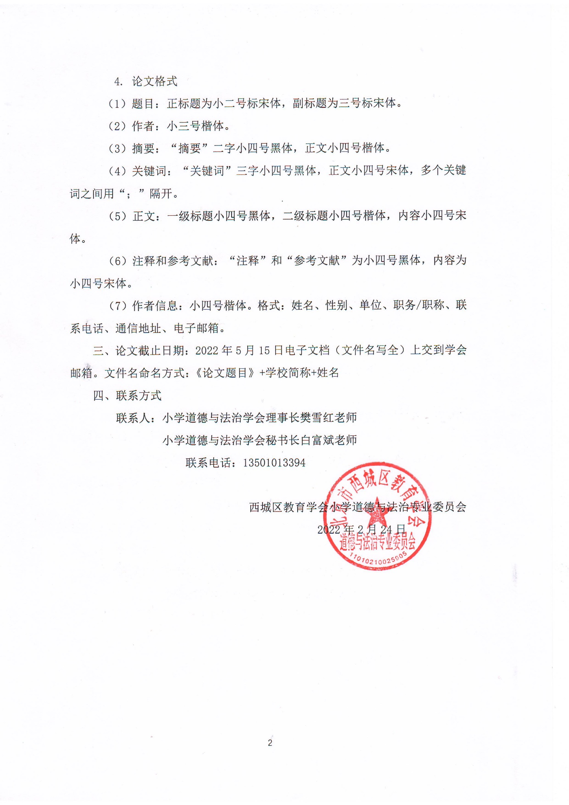

**关于西城区2021年新任数学教师培训及考核工作的通知**

各小学：

现对2021年新任数学教师培训及考核工作做如下安排，请各校按要求开展工作，确保新任教师培训工作顺利完成。

一、新任教师要完成一节“出师课”。

按照要求，2021-2022第二学期，由新任教师自己选定教学内容，由学科主管研修员会同校级指导教师（没有指导教师的学校由教研组长负责）共同听课，给出具体考核意见。根据要求安排如下：

1.数学学科出师课的听课以观看录像课的方式进行。

请各学校的新任教师录制一节课。具体要求为：围绕本学期的教学内容，完成一课时的教学设计及课堂教学实施，并将此制成光盘。光盘中包含的内容有：教学设计（即教案，具体要求及格式见附件1）、教学课件、课堂教学实录（mp4格式）。光盘盒封面（或者盘面）上请注明“学校+年级+学科+新任教师姓名+课题”等信息。注意：一名新任教师的授课内容录制在一张光盘上。

2. 上交光盘时间。

以学校为单位，3月24日（周四）当天将光盘送到西城区教育研修学院南楼404（杨智老师处）。若学校里的新任教师比较多，请按学科将光盘分别装档案袋上交。请务必按时上交。

3. 以学校为单位填写“出师课信息表”。

各学校主管领导听课后填写数学学科“出师课信息表”（见此通知后附件），打印后盖校章，纸质版文件随光盘一起上交。

二、新任教师参加本学期课程学习。

（1）课程报名。

本学期数学新教师课程名称为：提高小学数学新入职教师教学设计及实施的能力（六），课程编号为602443，请新教师尽快完成本学期课程报名工作。

（2）第一次课程学习安排。

3月23日下午，围绕单元教学设计与实施进行线上专题讲座，请新任教师关注相应通知。

西城区教育研修学院小学部

2022年3月1日

附件：

**2021小学数学新任教师教案**

**授课时间： 年 月 日**

|  |  |  |  |  |  |  |  |  |  |
| --- | --- | --- | --- | --- | --- | --- | --- | --- | --- |
| **课程基本信息** | | | | | | | | | |
| **学校** |  | **姓名** | |  | | **学科** |  | **年级** |  |
| **版本** |  | | **课题** |  | | | | | |
| **教学背景分析（体现单元整体备课）** | | | | | | | | | |
| **教材分析：**  **学情分析：** | | | | | | | | | |
| **教学目标** | | | | | | | | | |
| **教学目标：**  **教学重点：**  **教学难点：** | | | | | | | | | |
| **教学过程** | | | | | | | | | |
| **教学环节** | **主要师生活动** | | | | | | | | |
|  |  | | | | | | | | |
| **板书设计** | | | | | | | | | |
|  | | | | | | | | | |
| **作业内容** | | | | | | | | | |
| **基础性作业** | | | | | **发展性作业（分层、弹性和个性化作业）** | | | | |
|  | | | | |  | | | | |
| **课后反思** （300字左右）  **重点阐述对 “聚焦学科核心素养 打造高效学习课堂”落实情况。** | | | | | | | | | |
|  | | | | | | | | | |

表格中不好呈现内容，可加附页体现

请以“学科+年级+姓名”命名此文件

附件：

**2021年新任数学教师出师课信息表**

**小学**

|  |  |  |  |  |
| --- | --- | --- | --- | --- |
| **序号** | **姓名** | **性别** | **课题** | **学校考核意见**  **（合格 不合格）** |
|  |  |  |  |  |
|  |  |  |  |  |
|  |  |  |  |  |
|  |  |  |  |  |